Uponor šildymo ir vėsinimo paviršiais sprendimai

Magna reguliuojami pramoniniai kolektoriai

Magna plastikiniai DN40 (G 1½“ ) reguliuojami moduliniai kolektoriai gaminami iš stiklo pluoštu armuoto poliamido, skirti pastatų šildymo bei vėsinimo paviršiais sistemoms.
Magna 1, 2 ir 3 atšakų kolektoriai norimo dydžio yra surenkami be jokių sandarintojų ir įrankių.
Magna bazinis komplektas (pajungimo angaliai 1 ½“ laisva veržle, aklės, nuorinimo ir užpildymo ventiliai, 2 termometrai, manometras bei laikiklių komplektas).
Magna paduodamame kolektoriuje sumontuoti balansiniai ventiliai (padalos 1-11), grįžtamame kolektoriuje sumontuoti valdymo vožtuvai M30 vidiniu sriegiu, skirti atitinkamai pavaroms išoriniu sriegiu M30.
Uždarymo ventilių G 1½“ komplektas (2 vnt.) prie kiekvieno kolektoriaus komplektuojami atskirai papildomai.

Magna kolektorių techniniai duomenys:

- maksimalus srautas per kolektorių 8 m3/h, jungtis laisva veržle 1½“;
- maksimalus slėgis darbinis 6 bar. (bandomasis 10 bar.), temperatūra 60ºC;
- atšakos balansinio vožtuvo kvs yra 3,1 m3/h graduotė 1-11 padalomis;
- atšakos valdymo vožtuvas su M30x1,5mm vidiniu sriegiu, jo kvs yra 2,35 m3/h;
- atstumas tarp šakų 100 mm, atstumas tarp kolektorių yra > 200 mm;
- atšakos su užveržiamomis jungtimis vamzdžiui 25x2,3 (arba su ¾“ euroconus profiliu);
/ euro jungtys plastikinių vamzdžių jungimui prie kolektorių turi atitikti LST EN ISO 228-1.
- rotametrai iki 20 litrų/minutę gali būti komplektuojami papildomai pagal spec. poreikį.

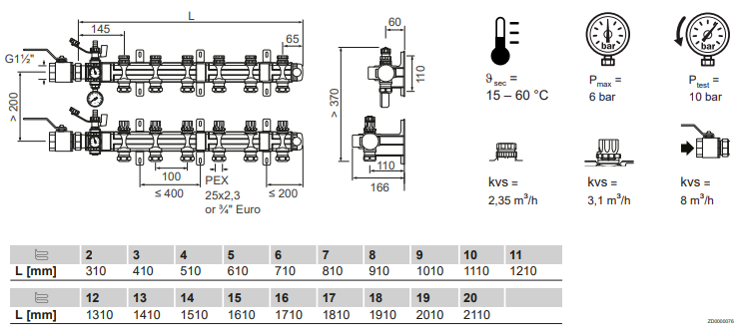

Magna baziniame komplekte esančių laikiklių užtenka iki 5 šakų kolektoriams, didesniems kolektoriams laikikliai komplektuojami papildomai, rekomenduojama:

- 6-9 šakų kolektoriams + 1 laikiklių komplektas;
- 10-14 šakų kolektoriams + 2 komplektai laikiklių;
- 15-19 šakų kolektoriams + 3 komplektai laikiklių;
- 20 šakų kolektoriui + 4 komplektai laikiklių.

